Тема диплома: Совершенствование технологии и развития въездного туризма в СПб и Ленинградской области



2.3. Оценка лидирующих регионов России по развитию туризма и обоснование необходимости совершенствования въездного туризма в Санкт-Петербурге и Ленинградской области

Прежде чем перейти к обоснованию необходимости совершенствования въездного туризма в Санкт-Петербурге и Ленинградской области, рассмотрим основные регионы и города –лидеры по развитию туризма в России. Важно отметить, что Россия занимает лидирующие позиции в общем рейтинге, конкурентоспособности стран в сфере туризма и путешествий среди стран постсоветского пространства. Так, в частности, согласно докладу «Travel and Tourism Competitiveness 2013», Швейцарской неправительственной организации «Всемирный экономический форум», посвященный, конкурентоспособности стран в сфере туризма и путешествий среди стран постсоветского пространства лидером рейтинга является Россия (-4 пункта, 63 место, 4,16 балла). За ней следуют Украина (+9 пунктов, 76 место, 4 балла), Азербайджан (+5 пунктов, 78 место, 4 балла), Армения (+11 пунктов, 79 место, 4 балла), Казахстан (+5 пунктов, 88 место, 3,8 балла), Молдова (-3 пункта, 102 место, 3,6 балла), Киргизия (-4 пункта, 111 место, 3,5 балла) и Таджикистан (+4 пункта, 114 место, 3,4 балла), рисунок 2.16. [50]
Если касаться географии въездного туризма Российских регионов, то здесь бесспорными лидерами остаются традиционные туристские центры: Москва, Санкт-Петербург, Золотое кольцо (прил. И), небольшой поток иностранных туристов едет в Екатеринбург и Казань. Также иностранных туристов очень интересуют природные достопримечательности Байкала, Сибири и Дальнего Востока, однако здесь негативное влияние оказывают опять же высокие транспортные тарифы и длительность всей туристской программы, которая также приводит к удорожанию тура.
Таким образом, в целом можно сказать , что Санкт-Петербург является одним из лидеров по развитию туризма в России.
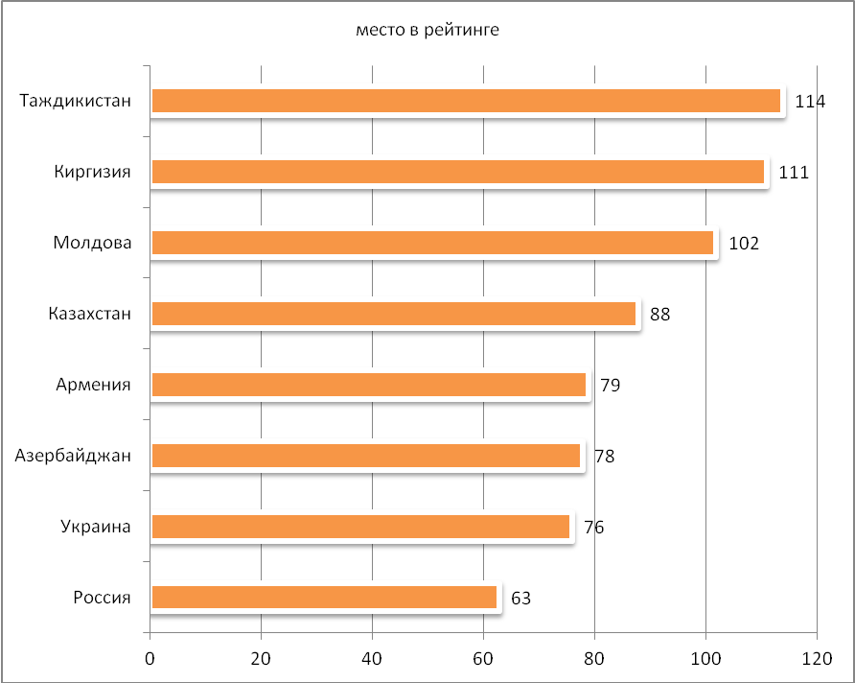

Рисунок 2.16- Место России в рейтинге в сфере туризма и путешествий среди стран постсоветского пространства в 2013 г.
Однако, имеются и ряд других регионов России, пользующиеся популярностью у туристов. В рамках данной работы достаточно сложно рассмотреть развитие въездного туризма в городах-лидерах РФ по развитию въездного туризма, однако, рассмотрим кратко развитие въездного туризма в Москве. Город Москва, столица Российской Федерации – исторический, духовный и культурный центр страны и, одновременно, один из крупнейших центров мировой культуры, обладает широчайшими возможностями в предоставлении современных рекреационных услуг своим жителям и богатым туристским потенциалом. На территории города Москвы сосредоточены уникальные природные и рекреационные ресурсы, объекты национального, мирового культурного и исторического наследия, проходят важные экономические, спортивные и культурные события, представлен широкий спектр объектов туристского показа; расположены около половины всех особо ценных объектов культурного наследия РФ, три объекта внесены в список Всемирного Наследия ЮНЕСКО: ансамбль Московского Кремля и Красной площади, церковь Вознесения в Коломенском и ансамбль Новодевичьего женского монастыря. Общее количество учреждений культуры в городе Москве насчитывает более 200 музеев, около 270 театров, более 150 выставочных залов и галерей, 3 цирка. В том числе речь идет о таких объектах, имеющих мировую известность, как Государственный академический Большой театр России, Государственный историко-культурный музей-заповедник "Московский Кремль", Государственная Третьяковская галерея, Государственный Музей Изобразительных Искусств им. А.С.Пушкина, Государственный Исторический Музей и др. На территории города Москвы расположено более 60-ти архитектурно-парковых ансамблей различной степени сохранности и более 160 памятников природы, 16% земель города Москвы
относятся к особо охраняемым природным территориям (ООПТ).
Город Москва - главный транспортный узел страны, в котором сходятся 11 железнодорожных направлений, 15 автомагистралей, расположены 3 речных порта, 9 железнодорожных вокзалов, 3 крупных международных аэропорта, на долю которых приходится более половины всего пассажиропотока воздушного транспорта страны. Потребность жителей города Москвы в качественном отдыхе продолжает возрастать и по состоянию на 2013г. количество международных прибытий в Москву составило 5,2 млн.2.17., рис. а это на 30% выше показателя 2010 г.

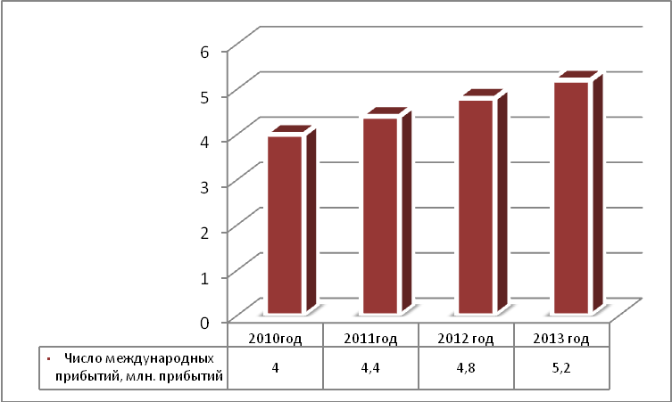

Рисунок 2.17- Динамика количества международных прибытий в Москву с 2010-2013 г.г. [48]
По структуре туристические потоки в Москву в 2013 г. распределены следующим образом, из государств стран участников СНГ прибыло 2,5 млн. человек, из других иностранных государств -2,7 млн. человек, рисунок 2.18.
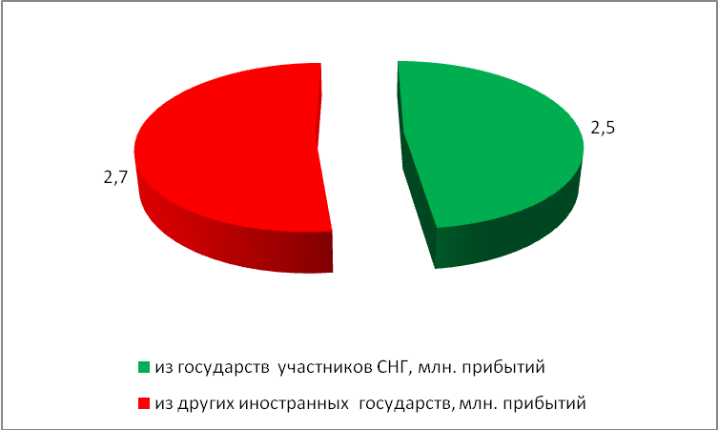

Рисунок 2.18- Структура туристического потока в Москву в 2013 г. [48]
Большинство туристов приезжают в Москву из Китая, Германии, Франции, Турции, США. Меньше всего приезжают туристов из Японии, Въетнама, Израиля, рисунок 2.19.
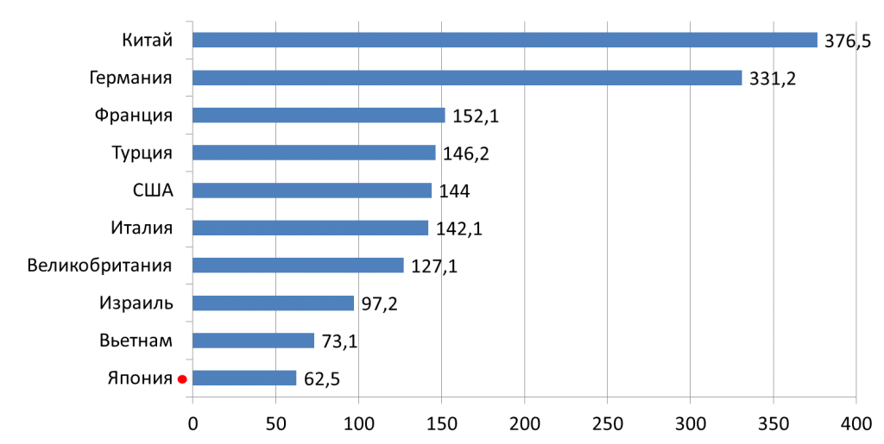

Рисунок 2.19-Количество прибывших туристов в Москву в 2013 году по странам - лидерам турпотока (в тыс. чел). [56]
Государственное регулирование туризма в Москве осуществляется Комитетом по туризму и гостиничному хозяйству города Москвы(прил.M), который действует на основании Положения о комитете по туризму и гостиничному хозяйству города Москвы (утв. Постановлением Правительства Москвы от 24 мая 2011 г. N 225-ПП), прил.Л.
На Комитет по туризму и гостиничному хозяйству г. Москвы возложены полномочия по разработке правовых актов о проектах программ в сфере туризма и гостиничного хозяйства, о развитии инфраструктуры туристско-гостиничного комплекса и материальной базы туризма.
Комитет координирует деятельность организаций, работающих на рынках внутреннего, въездного и выездного туризма; деятельность унитарных предприятий, госучреждений и хозяйственных обществ с долей города в уставных капиталах, входящих в гостиничный комплекс столицы. Также Комитет принимает решения об аккредитации гидов-переводчиков, экскурсоводов и организаций, осуществляющих классификацию объектов туристской индустрии, включающих гостиницы и другие средства размещения, горнолыжные трассы, пляжи и т. д.
Развитие международного туризма в Москве, осуществляется на основании государственной программы города Москвы «Развитие индустрии отдыха и туризма на 2012-2016 г.г.». Основными целями Программы являются: создание инфраструктуры высокого уровня комфортности городской среды для организации отдыха и туризма в городе Москве; устойчивое развитие парков, повышение их социальной, экологической, архитектурно-ландшафтной значимости, развитие инфраструктуры территорий музеев-усадеб и музеев-заповедников в части улучшения качества и количества услуг, оказываемых населению: общественное питание, продажа сувенирной и книжно-издательской продукции, развитие активного семейного и оздоровительного отдыха на территориях парков и музеев; создание благоприятных условий для посещения города Москвы российскими и иностранными гражданами с туристскими целями, повышение конкурентоспособности туристско-гостиничного комплекса города Москвы; разработка предложений по направлениям развития городских парков, природно-рекреационных территорий, зон отдыха и досуга для привлечения инвесторов; развитие разнообразных видов культурных, досуговых, оздоровительных, услуг с учетом дифференцированного подхода к разным группам их потребителей; увеличение посещаемости туристско-рекреационных объектов; восстановление и сохранение природных, исторических комплексов, парковых объектов, их специализация по разным видам культурно- досуговой деятельности, проведение мероприятий и оказание услуг в течение всего года.
На финансирование программы в сфере развития индустрии отдыха и туризма Москвы на 2012-2016 годы предусмотрено 129 830 248,4 тыс. руб. Финансирование развития въездного туризма в Москве осуществляется также на основании Программы «Развитие внутреннего и въездного туризма в Российской Федерации (2011 - 2018 годы)»(утв. постановлением Правительства РФ от 2 августа 2011 г. N 644), с изм. от 18 февраля 2014 г. [11]
В целом основными факторами, влияющие на развитие въездного туризма, являются: политические, экономические, социально-демографические, культурные, научно-технический прогресс, рисунок 2.20.
Таким образом, все факторы, влияющие на развитие туристской отрасли, можно разделить на две группы: 1) внешние факторы, которые действуют вне зависимости от функционирования организаций индустрии туризма (политические, экономические, социально-демографические и культурные);2) внутренние факторы, способствующие развитию туризма, активно используемые туристскими организациями в своем функционировании.
При обслуживании туристов используются современные компьютерные технологии управления, возможности глобальных компьютерных сетей, позволяющие сформировать туристский продукт для клиента в короткий промежуток времени с учетом различных тарифов и систем поощрения постоянных клиентов. Дальнейшее развитие туризма невозможно без строительства новых и реконструкции существующих объектов туризма с учетом последних достижений науки и техники; повышения культуры и качества обслуживания на основе индустриализации, технологизации и компьютеризации туристской индустрии; рационального использования имеющихся материальных ресурсов; применения современных технологий обслуживания туристов.

Основные факторы, влияющие на развитие въездного туризма

Один из самых важных факторов развития туристического бизнеса в стране - это стабильная политическая обстановка. Также, для развития туризма в той или иной стране важны сложившиеся международные отношения, сложившиеся с другими государствами; состояние торгового и платежного баланса данной страны и ее партнеров; международные отношения в мире или в отдельно взятом регионе.

Политические факторы

Рост доходов населения в экономически развитых странах позволяет населению этих стран тратить больше денег на путешествия. На развитие туризма значительное влияние оказывают внешнеэкономическая деятельность государств, процессы интеграции и глобализации, происходящие во всех отраслях мировой экономики. Это способствует появлению различных новых видов делового туризма. Однако такие явления в экономике, как ужесточение таможенных формальностей, финансовая нестабильность, экономические забастовки, могут значительно сдерживать деятельность организаций индустрии туризма.

Экономические факторы

Социально-демографические факторы.

На развитие туризма влияет рост численности населения, особенно городского. Городской стиль жизни, по мнению психологов, отличают стресс, анонимность жизни, отсутствие контактов с людьми, отрыв от природы. В этой связи туризм для жителей городов представляет поиск душевного равновесия. Из-за стремления получить материальную независимость количество женщин, путешествующих с деловыми целями, возрастает большими темпами.

Культурные факторы
К ним относится удовлетворение культурных, образовательных и эстетических потребностей, что способствует развитию стремления у людей к познанию, исследованию жизни, традиций, культуры и истории других стран и народов. Приверженность к тем или иным типам организации отдыха и соответственно удовлетворение своих культурных потребностей весьма существенно различаются по странам.

В настоящее время благодаря научно-техническому прогрессу уменьшается время пребывания в пути при поездках на отдаленные расстояния; совершенствуется сервисное обслуживание на транспорте, который становится более комфортабельным для пассажиров; появляются новые прямые авиарейсы, скоростные магистрали (автомобильные, железнодорожные) и т.д. Развитие туризма существенно зависит от информированности туристов о местах отдыха и различных путешествиях. Быстрое усовершенствование средств массовой информации позволило туристским организациям продвигать как туризм в целом, так и отдельные туристские продукты или услуги.

Научно-технический прогресс.

Рисунок 2.20- Основные факторы, влияющие на развитие въездного туризма.
Обобщив все выше изложенное, можно сказать, что в целом, несмотря на то что Санкт-Петербург занимает лидирующие позиции по развитию въездного туризма, на протяжении ряда лет наблюдается увеличение туристических потоков как Санкт-Петербург, так и в Ленинградскую область, однако, для развития въездного туризма, необходима разработка наиболее сильных решений в сфере государственного регулирования туристической деятельности, формирование и продвижение туристического продукта, развитие наиболее востребованных видов туров. Обобщая опыт зарубежных стран в сфере регулирования туристической деятельностью, основными направлениями для развития въездного туризма в Санкт-Петербурге и Ленинградской области, могут быть: совершенствование государственной структуры управления туризмом в СПб и ЛО, создание национального туристического продукта, активное продвижение туристического продукта как внутри страны так и за ее
пределами, рисунок 2.21.
Необходимость совершенствования государственного регулирования туристической деятельности Санкт-Петербурга и Ленинградской области можно объяснить следующими факторам. На сегодняшний день в Санкт-Петербурге государственное регулирование туризма осуществляется Комитет по развитию туризма, который осуществляет свою деятельность на основании Положения Комитете по развитию туризма Санкт-Петербурга (утв. постановлением Правительства Санкт-Петербурга от 03.12.2012 N 1272), прил.Н. [12]
В данном положении указывается, что в Комитете могут создаваться управления, отделы, секторы, отделы и секторы в управлениях, а также секторы в отделах. Однако, этим положением не определена четкая структура Комитета по развитию туризма Санкт-Петербурга. На сайте Комитета по развитию туризма Санкт-Петербурга имеется достаточно скудная информация о структуре комитета, прил.П. Однако, особенно хочется выделит один недостаток в структуре, в частности - в Комитете по развитию туризма Санкт-
Основные пути совершенствования въездного туризма в Санкт-Петербурге и Ленинградской области

Совершенствование государственного регулирования управления туризмом

Создание отдела по въездному туризму СПб и ЛО, с четким определением возложенных функций на работников;
Создание официального сайта для Управления по туризму Ленинградской области с размещением на нем всей необходимой информации в сфере регулирования въездного туризма

Создание национального туристского продукта

Развитие и поддержка водных видов туризма: круизного, паромного, яхтенного; культурно-познавательного и событийного туризма; конгрессного туризма.

определить наиболее перспективные виды туризма

активное продвижение туристического продукта как внутри страны так и за ее пределами

проведение маркетинговых исследований по всему миру, выпуск тематических проспектов, организация выставок, создание информационной поддержки туристов (создать Интернет-портал Санкт-Петербурга и ЛО для туристов на нескольких языках)

Рисунок 2.21- Основные пути совершенствования въездного туризма в Санкт-Петербурге и Ленинградской области.

Петербурга отсутствует отдел по развитию въездного туризма, который предусматривал бы деятельность отдела, направленную на формирование национального туристического продукта, его продвижение и др. виды деятельности направленные на развитие въездного туризма.
Тоже касается и государственного регулирования туризма Ленинградской области. На сегодняшний день в структуре правительства Ленинградской области официально появился новый орган - управление по туризму ( который ранее назывался комитет по физической культуре, спорту и туризму) осуществляет свою деятельность на основании Постановления Правительства Ленинградской области от 22 января 2014 г. N 6 «Об образовании управления по туризму Ленинградской области» [15], прил.Р. Однако данным положением не определена четкая структура управления, отсутствует официальный сайт управления по туризму Ленинградской области. Все это требует совершенствования на государственном уровне регулирования сферы туризма как в Санкт-Петербурге, так и в Ленинградской области.
Не менее важными факторами развития въездного туризма в Санкт-Петербурге и Ленинградской области являются- создание и продвижение национального туристического продукта. Для создания туристического продукта необходимо определить основные наиболее востребованные виды туров. В частности, целесообразно развивать следующие направления туризма: круизного, паромного, яхтенного; культурно-познавательного и событийного; конгрессного туризма.
Активное продвижение туристического продукта как внутри страны так и за ее пределами позволит увеличить туристические потоки в Санкт-Петербург и Ленинградскую область. Это может быть достигнуто за счет: проведения маркетинговых исследований по всему миру, выпуска тематических проспектов, организации выставок, создания информационной поддержки туристов (создать Интернет-портал Санкт-Петербурга и ЛО для туристов на нескольких языках) и др.
Резюмируя выше изложенное, можно сделать вывод, что в целом, Санкт-Петербург и Ленинградская область являются достаточно привлекательными для туристов. В зависимости от используемой ресурсной базы в Санкт-Петербурге и Ленинградской области развивается: культурный, рекреационный, и деловой туризм. Динамика потока туристов в Санкт-Петербург и ЛО показывает в целом ежегодный рост, однако количество российских туристов въезжающих в Санкт-Петербург показало снижение в 2011 г. по сравнению с показателем предыдущего года. Очень важным является увеличение потока туристов, так как это влияет на экономические показатели развития региона. В связи с этим является целесообразным развитие въездного туризма, в частности: для увеличения потока туристов в эти регионы, необходимо развивать круизный, паромный, яхтенный; культурно-познавательный, событийный и конгрессный виды туризма. Кроме этого является необходимым активное продвижение туристического продукта как внутри страны, так и за ее пределами, а также совершенствование на государственном уровне регулирования сферы туризма, как в Санкт-Петербурге, так и в Ленинградской области. Все выше перечисленное позволит совершенствовать технологии и развитие въездного туризма. Однако, прежде чем точно определиться с мероприятиями, направленными на совершенствование, необходимо рассмотреть основные перспективы и направления развития въездного туризма Санкт-Петербурга и Ленинградской области, предусмотренные государственными программами. В связи с этим перейдем к следующей части исследования.

